**Prezentare produs**

Nume: Ghincea Alexandru Constantin

Profil: Informatica Romana anul 1

Profesori indrumatori: Victoria Iordan, Alexandru Munteanu

-23 MAI 2021-

-Universitatea de Vest din Timisoara-

Aplicatia realizata este un site web care este alcatuit din 3 pagini :

- pagina principala in care este prezentata pe scurt compania Apple , producatorul telefonului iPhone 12;

- pagina propriu-zisa despre noul iPhone 12;

- pagina de login.

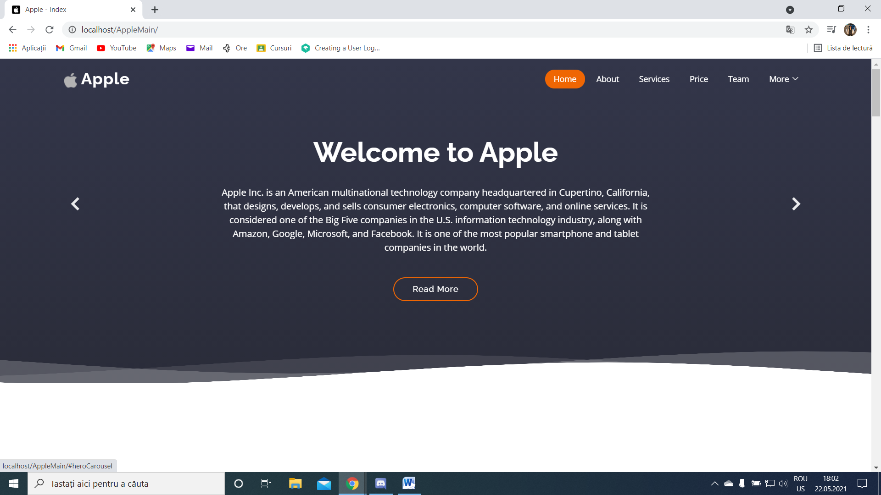

In partea de sus a site-ului avem un meniu alcatuit din „Home About Services Price Team More” , unde „More” este un meniu drop-down alcatuit din cele doua pagini(Login,iPhone 12 Pro/ProMax) care ne vor redirectiona pe paginile respective.

Sectiunea „Home” unde avem o foarte scurta prezentare a companiei Apple , serviciile acestora si o prezentare scurta despre ultimul iPhone lansat.La fiecare din acestea avem un buton „Read More” care ne redirectioneaza la sectiunea, respectiv pagina dorita.

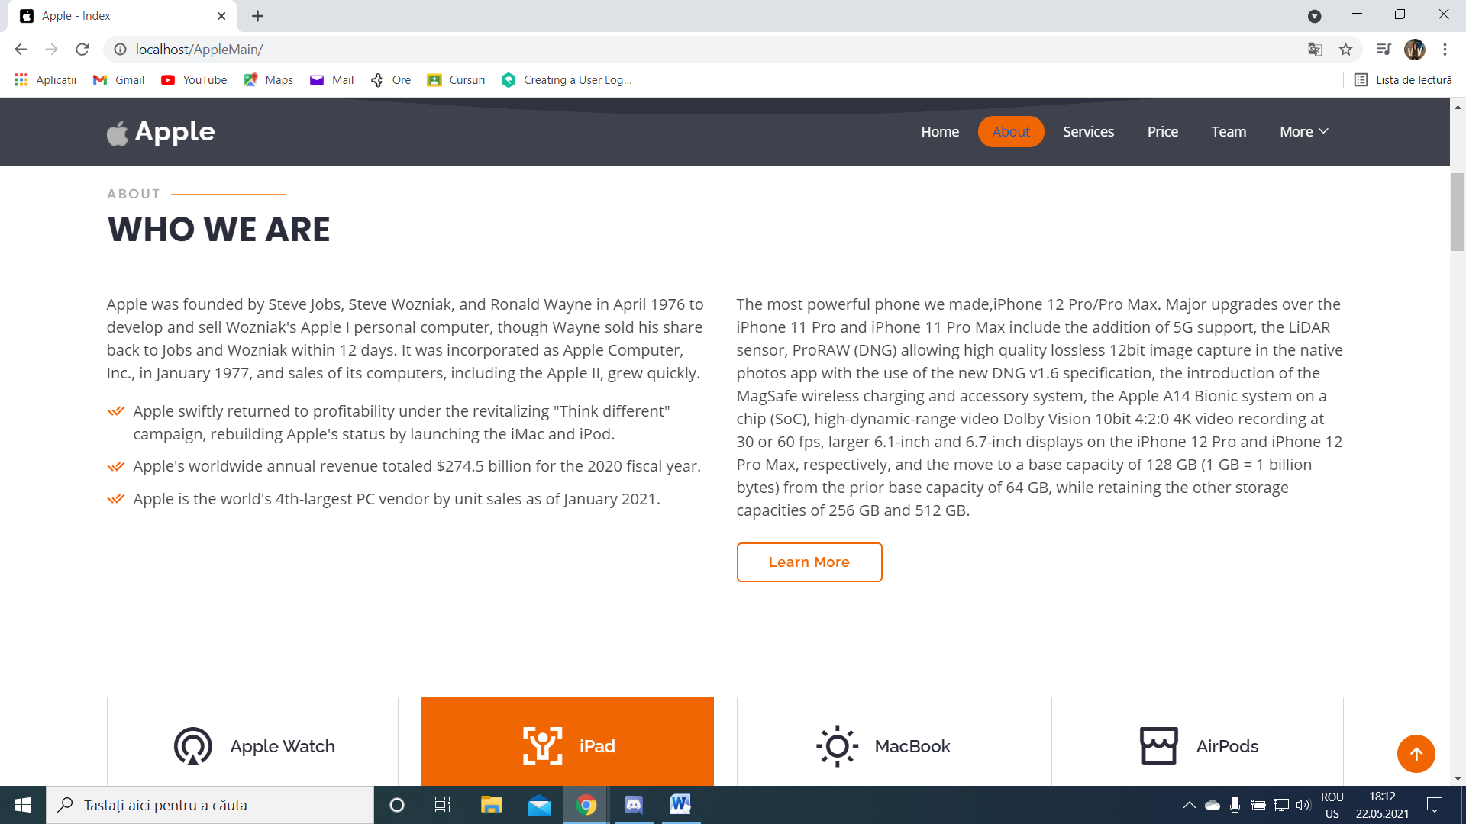

In sectiunea „About” avem mai multe informatii atat despre Apple,cat si despre iPhone 12 Pro/Pro Max unde, din nou, avem un buton cu „Learn More” care ne va redirectiona catre pagina despre telefon.

Mai jos avem o scurta prezentare despre celelalte produse Apple, unele fiind accesorii pentru telefon. La un simplu click/atingere pe produsul respectiv putem accesa informatiile care ne intereseaza.

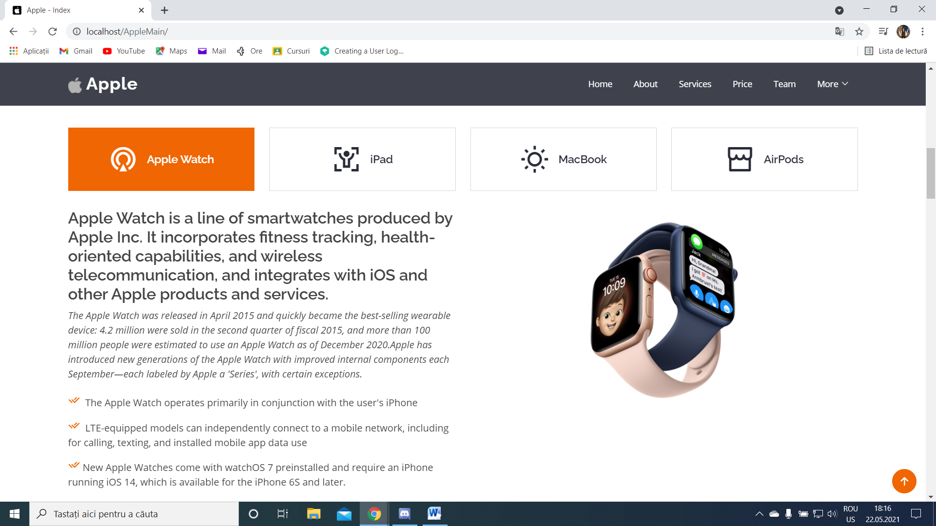

In sectiunea „Services” ne sunt prezentate cele mai importante servicii ale celor de la Apple pe care le regasim active pe produsele acestora si scurte informatii despre functionalitatea lor.

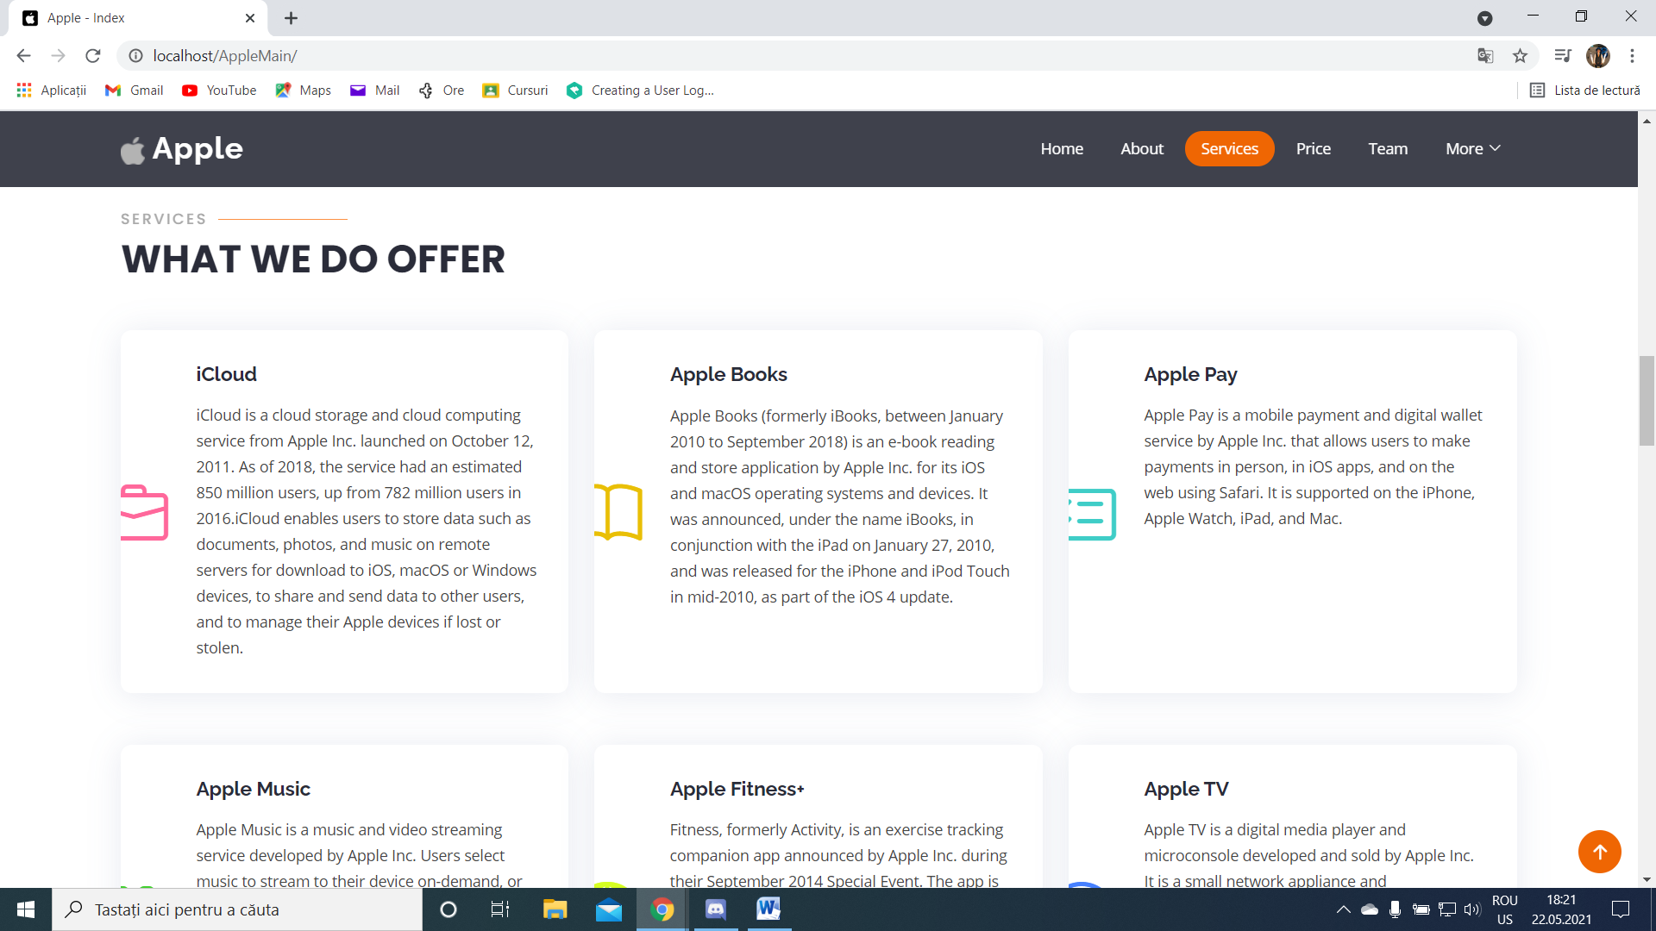

La fiecare click pe titlul dintre cele sase servicii ne redirectioneaza pe pagina originala celor de la Apple la sectiunea respectiva.

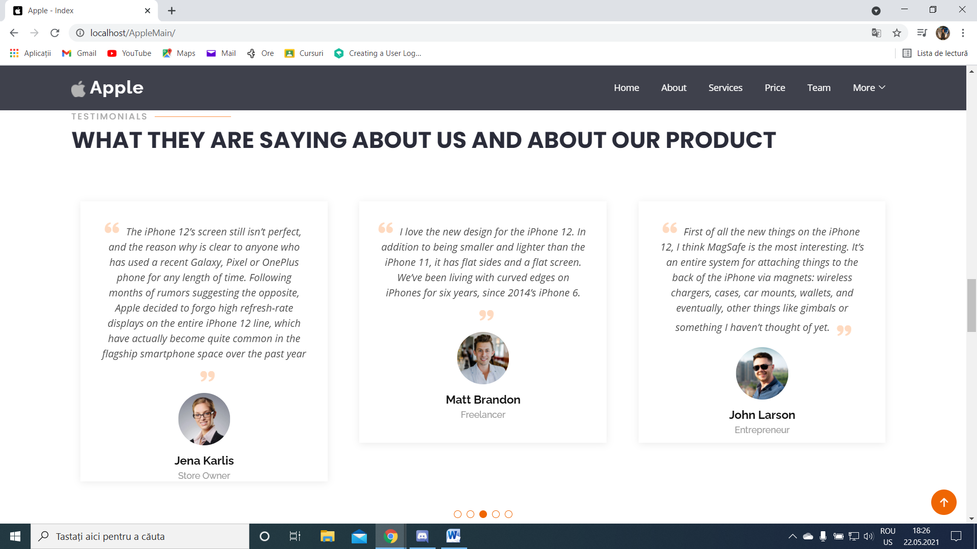

Mai sus avem o sectiune dedicata parerilor utilizatorilor produselor de la Apple.

Urmeaza sectiunea „Price” unde sunt prezentate crescator pretul produselor: iPhone 12 mini, iPhone 12, iPhone 12 Pro, si cel mai puternic dintre ele, iPhone 12 Pro Max.

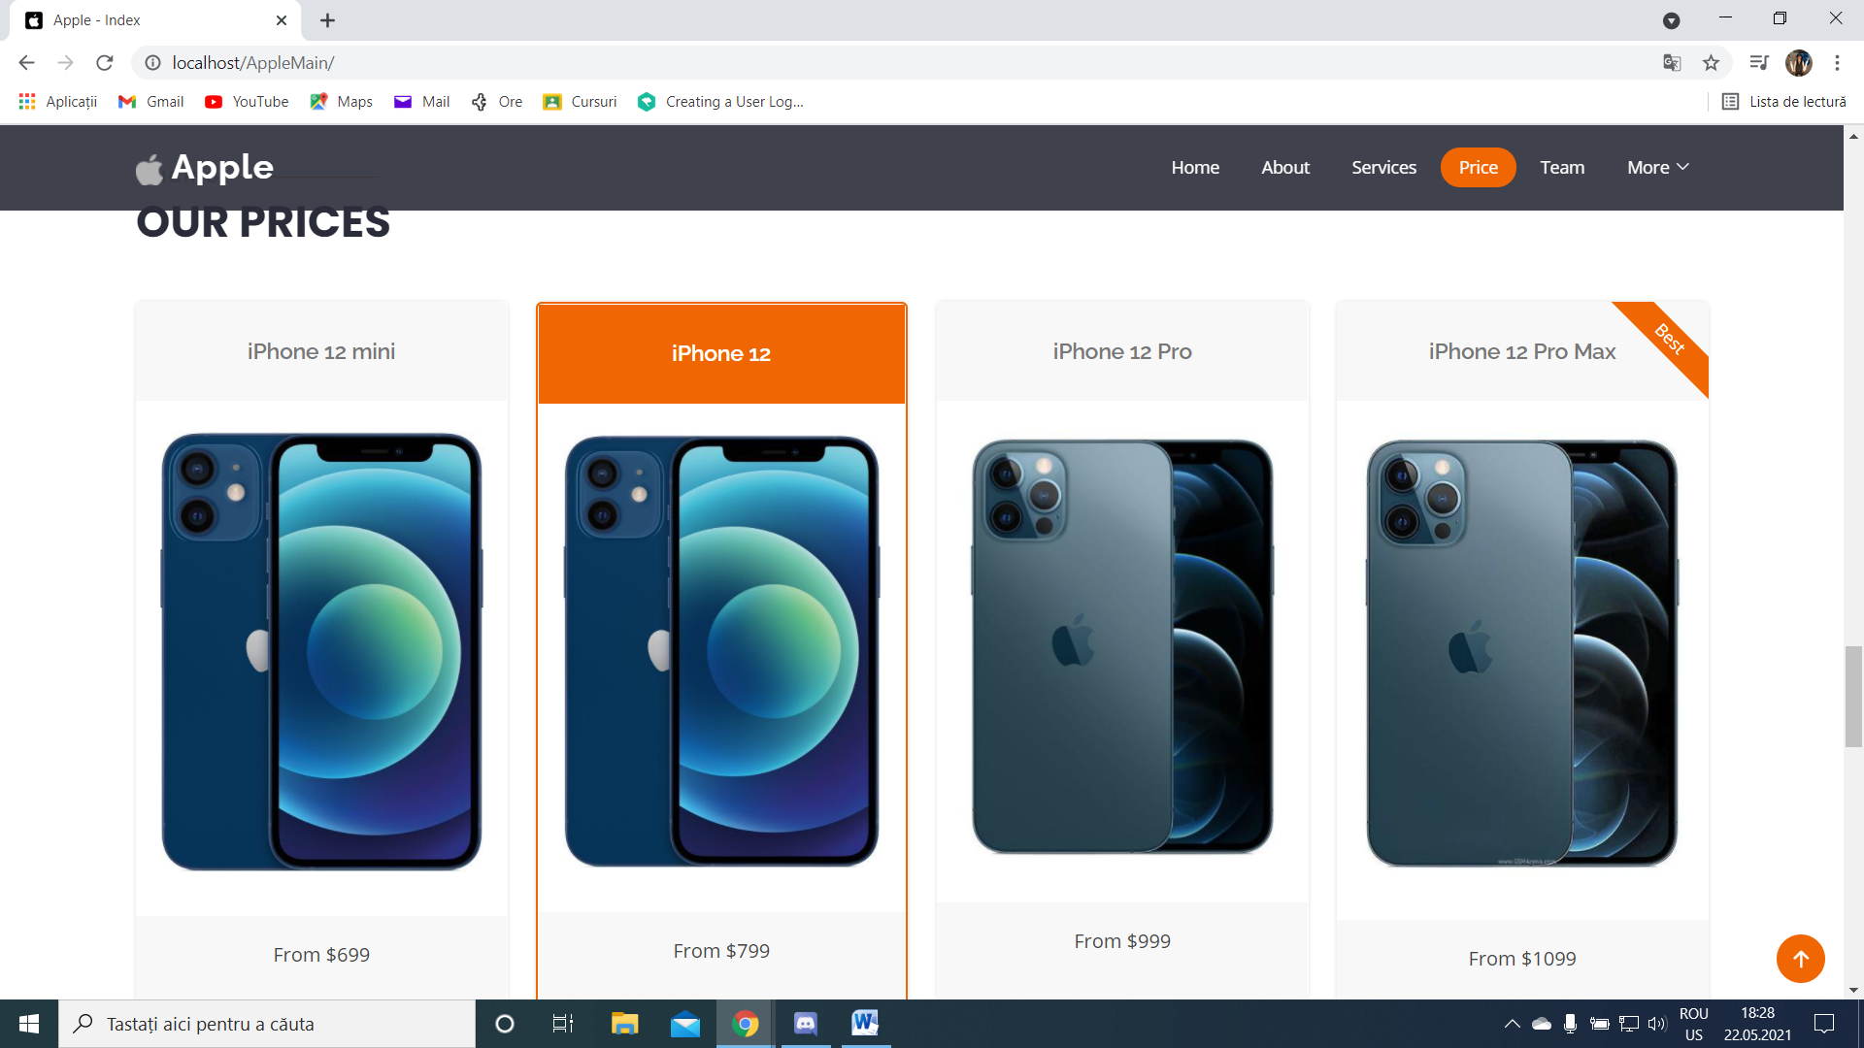

Probabil una din cele mai importante sectiuni pe care trebuie sa le aiba orice site este F.A.Q, unde ne sunt prezentate cele mai frecvente intrebari puse de catre utilizatori.

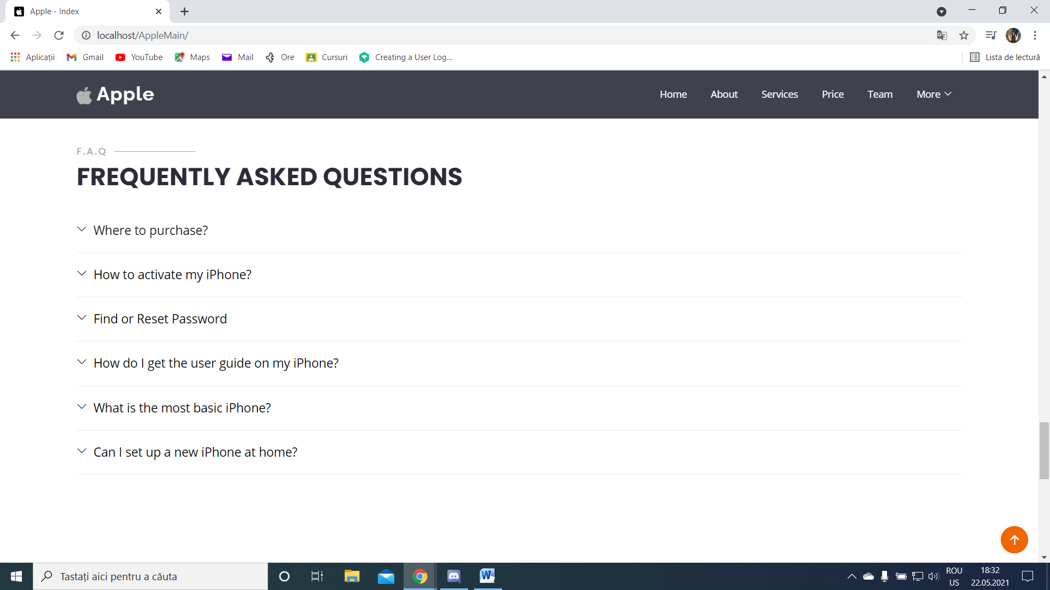

Iar ultima, dar nu cea din urma sectiune este cea a prezentarii echipei de conducere a companiei formata din : Tim Cook, Katherine Adams, Eddy Cue, Craig Federighi impreuna cu retelele acestora de socializare.

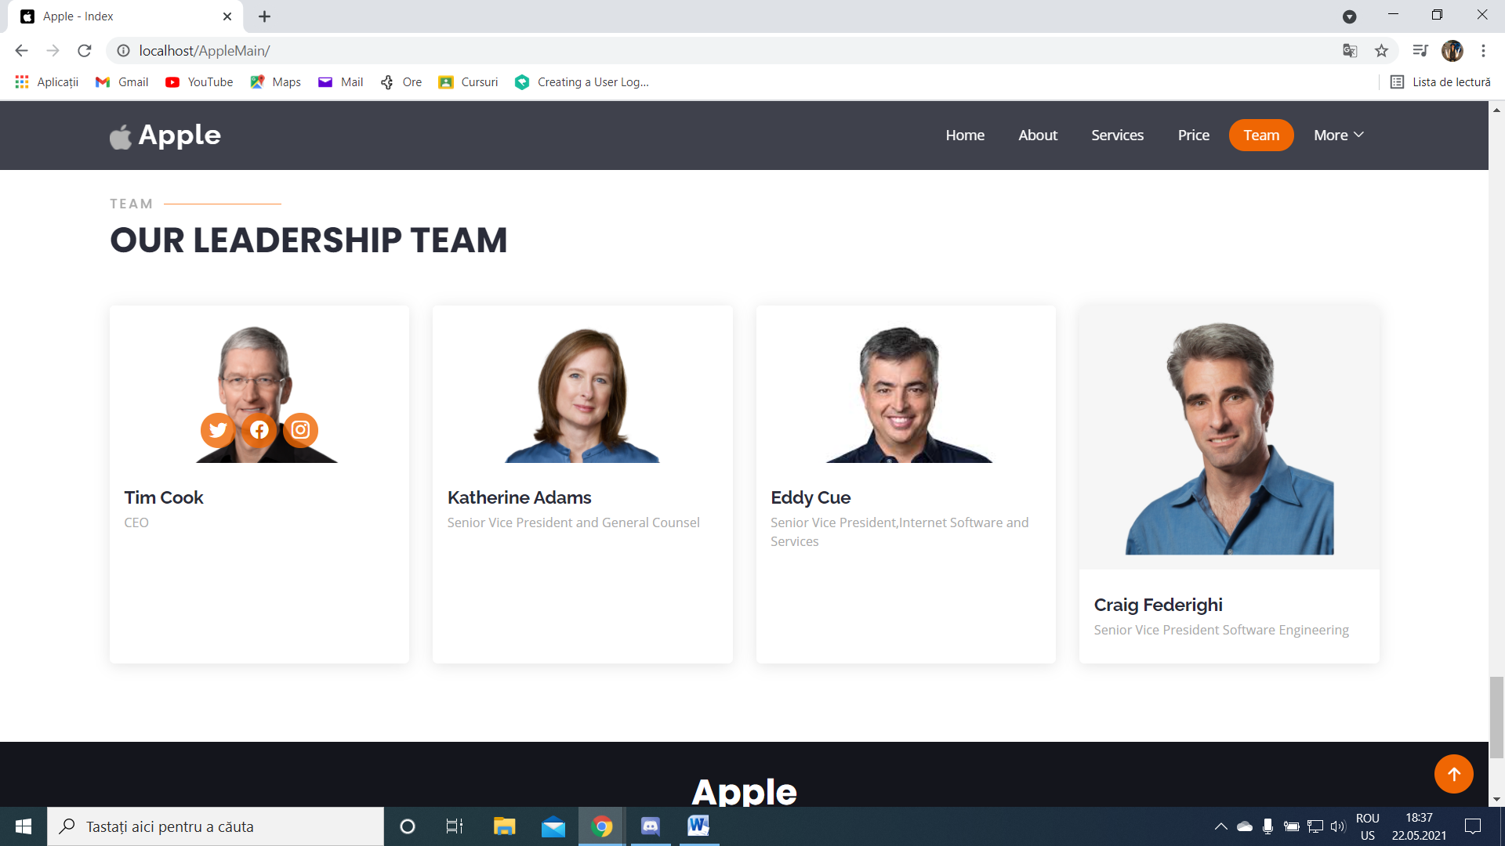

Ultima parte a site-ului este „subsolul”(footer) care este alcatuit din moto-ul, logo-ul si retelele de socializare ale companiei. Parte care este prezenta si in pagina in care ne este prezentat in detaliu noul iPhone.

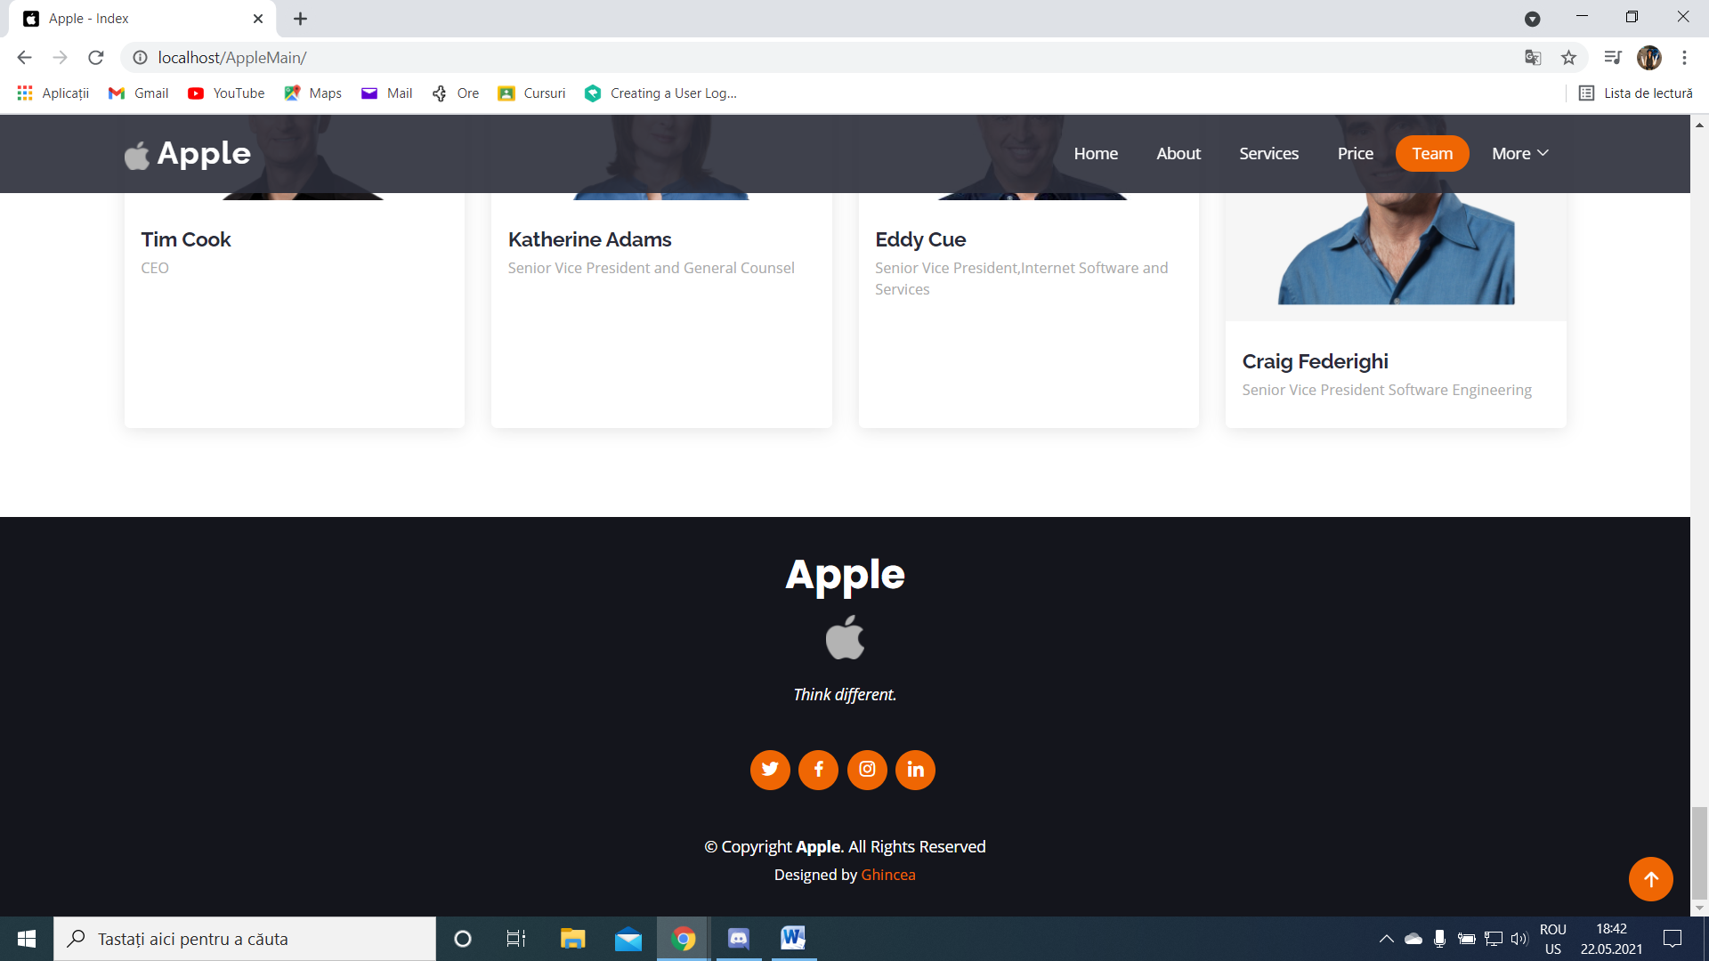

Iar dupa cum putem vedea avem aproape mereu in coltul din dreapta jos al paginii acea bulina cu o sageata in sus care ne va aduce la inceputul paginii.

Urmatoarea pagina este cea in care ne sunt prezentate mai multe detalii despre telefon.

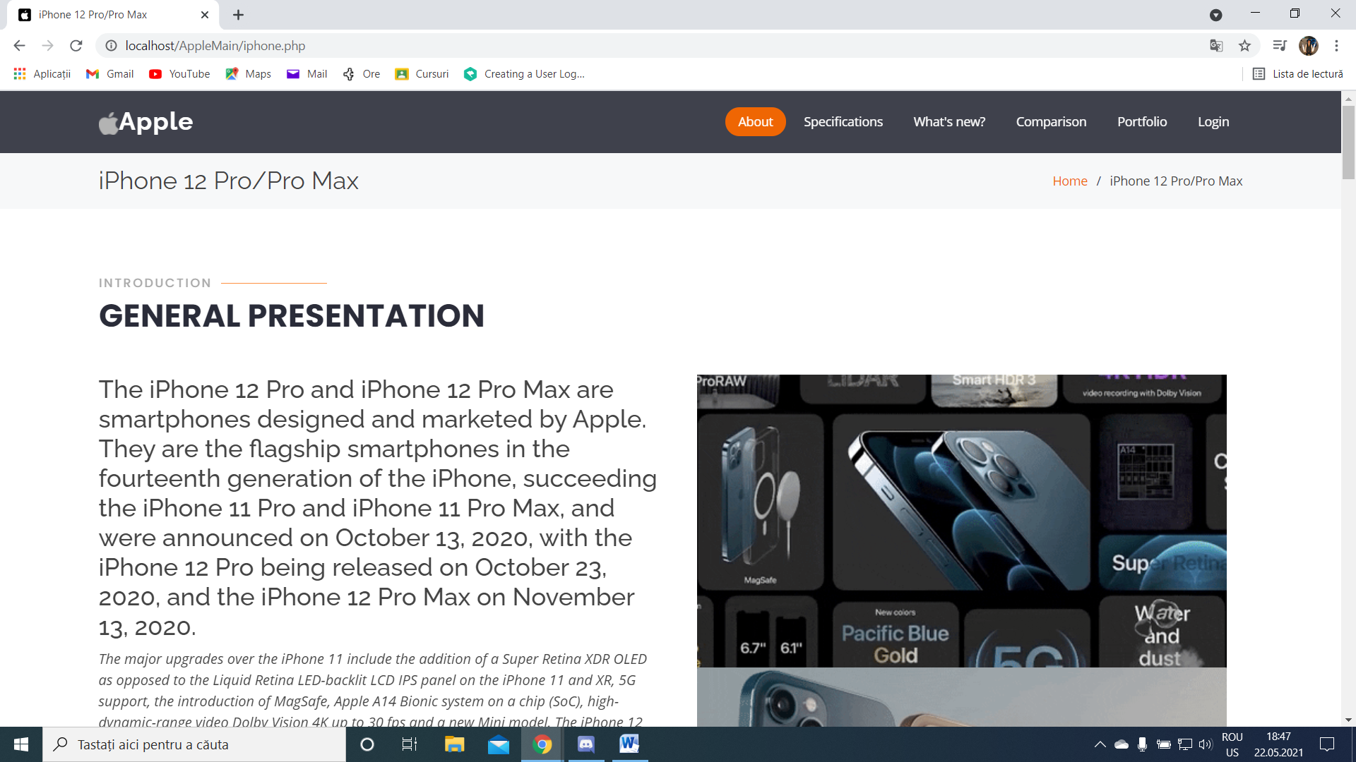

In partea de sus drepta a paginii avem : ”Home / iPhone 12 Pro/Pro Max” , unde „Home” ne duce inapoi pe pagina principala.

Prima sectiune este „About” care este alcatuita din mai multe informatii tehnice si din doua gif-uri cu noul produs.

Mai jos avem sectiunea „Specifications” care este alcatuita din patru tab-uri unde ne sunt prezentate specificatiile celor doua telefoane, si cele mai puternice de la Apple.

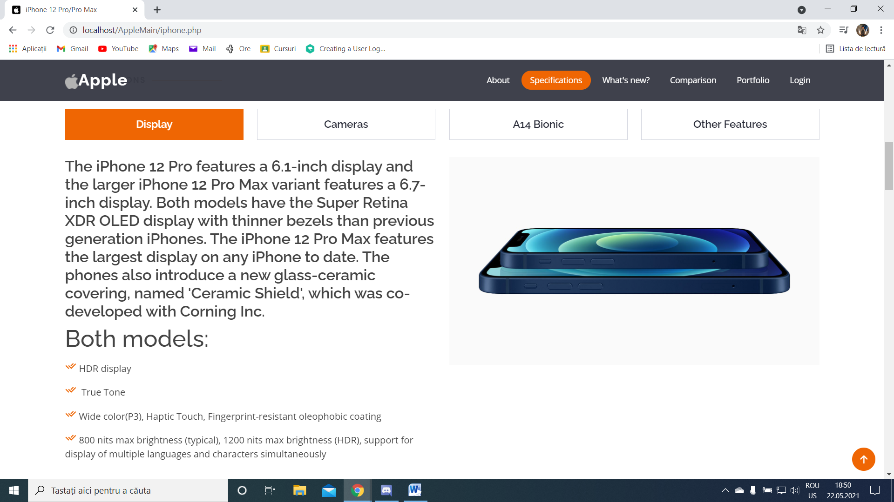

In urmatoarea sectiune ne este prezentata in detaliu noul mod de a-ti incarca bateria la telefon, cu ajutorul noului MagSafe Adapter, care este un incarcator magnetic.

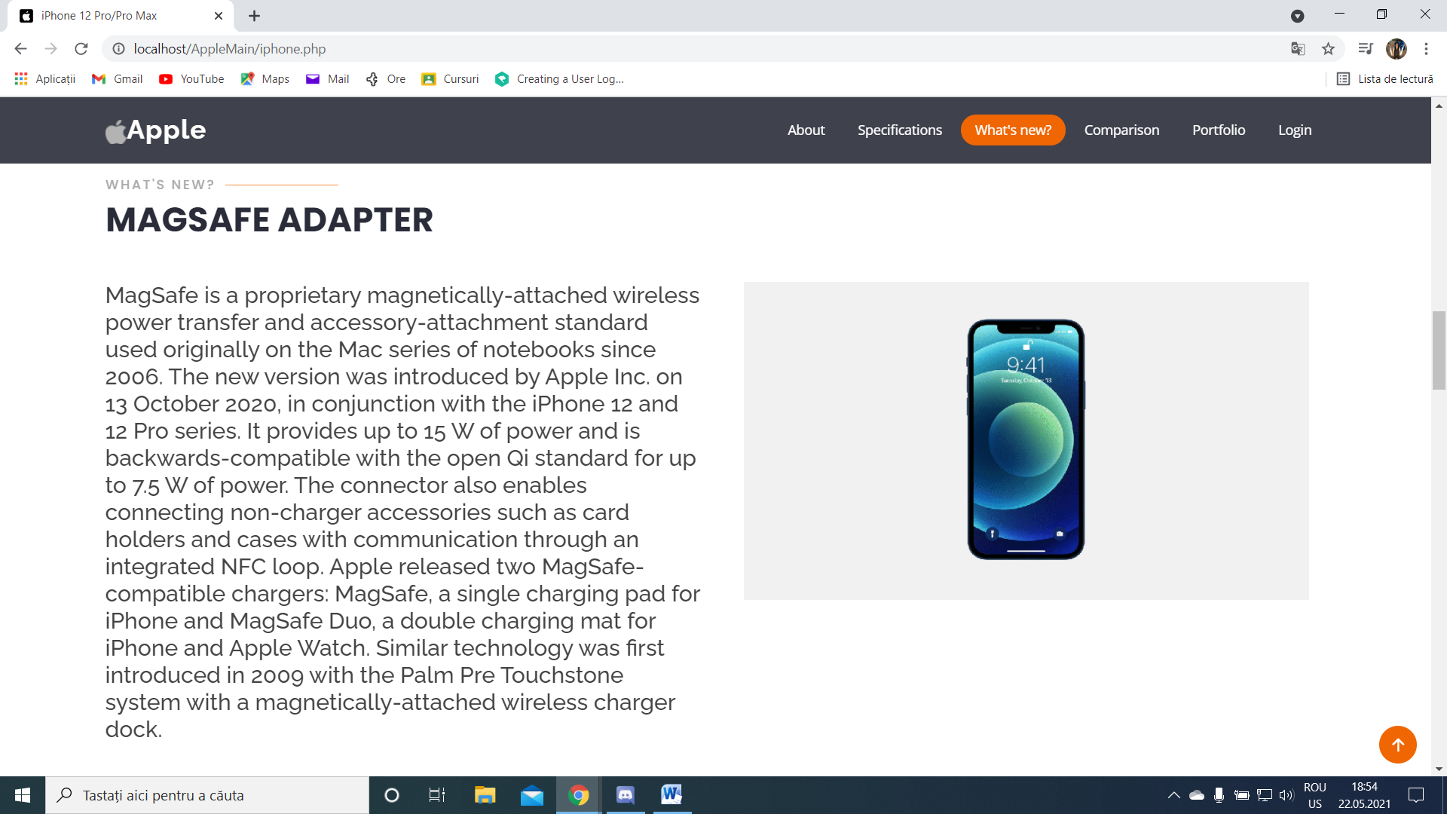

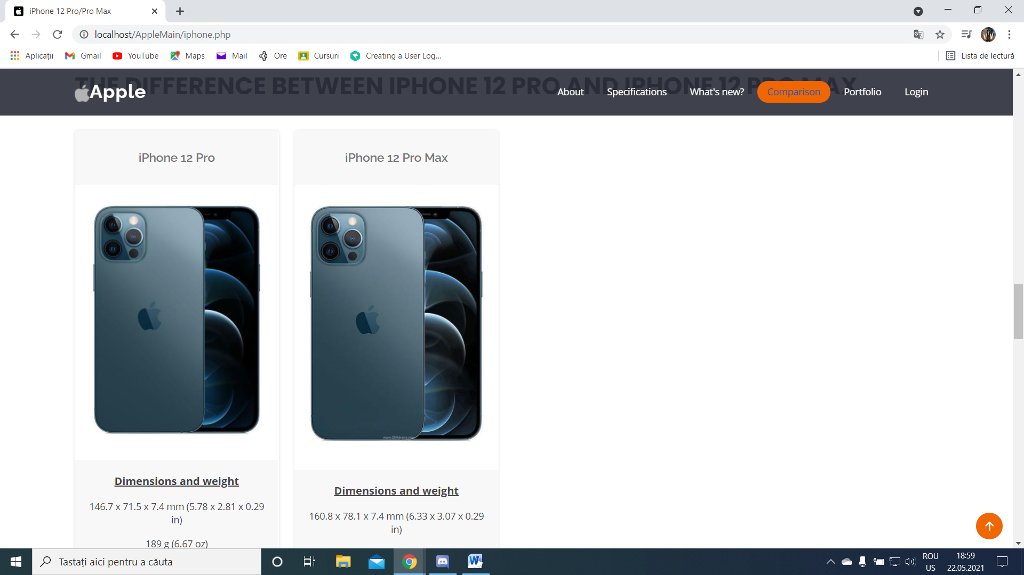

Urmatoarea sectiune pe care o putem vedea mai sus este „Comparison”, unde ne sunt prezentate diferentele dintre cele mai inteligente telefoane lansate de catre cei de la Apple.

Iar ultima sectiune prezenta pe aceasta pagina este „Portofolio”, unde gasim mai multe poze facute atat cu camera frontala, cat si cu camera de pe spatele telefonului. Avem trei filtre ale pozelor, unu in care putem vedea toate pozele, unu in care le putem vedea doar pe cele facute cu camera din spate, iar ultimul in care putem vedea doar pe cele facute cu camera frontala.

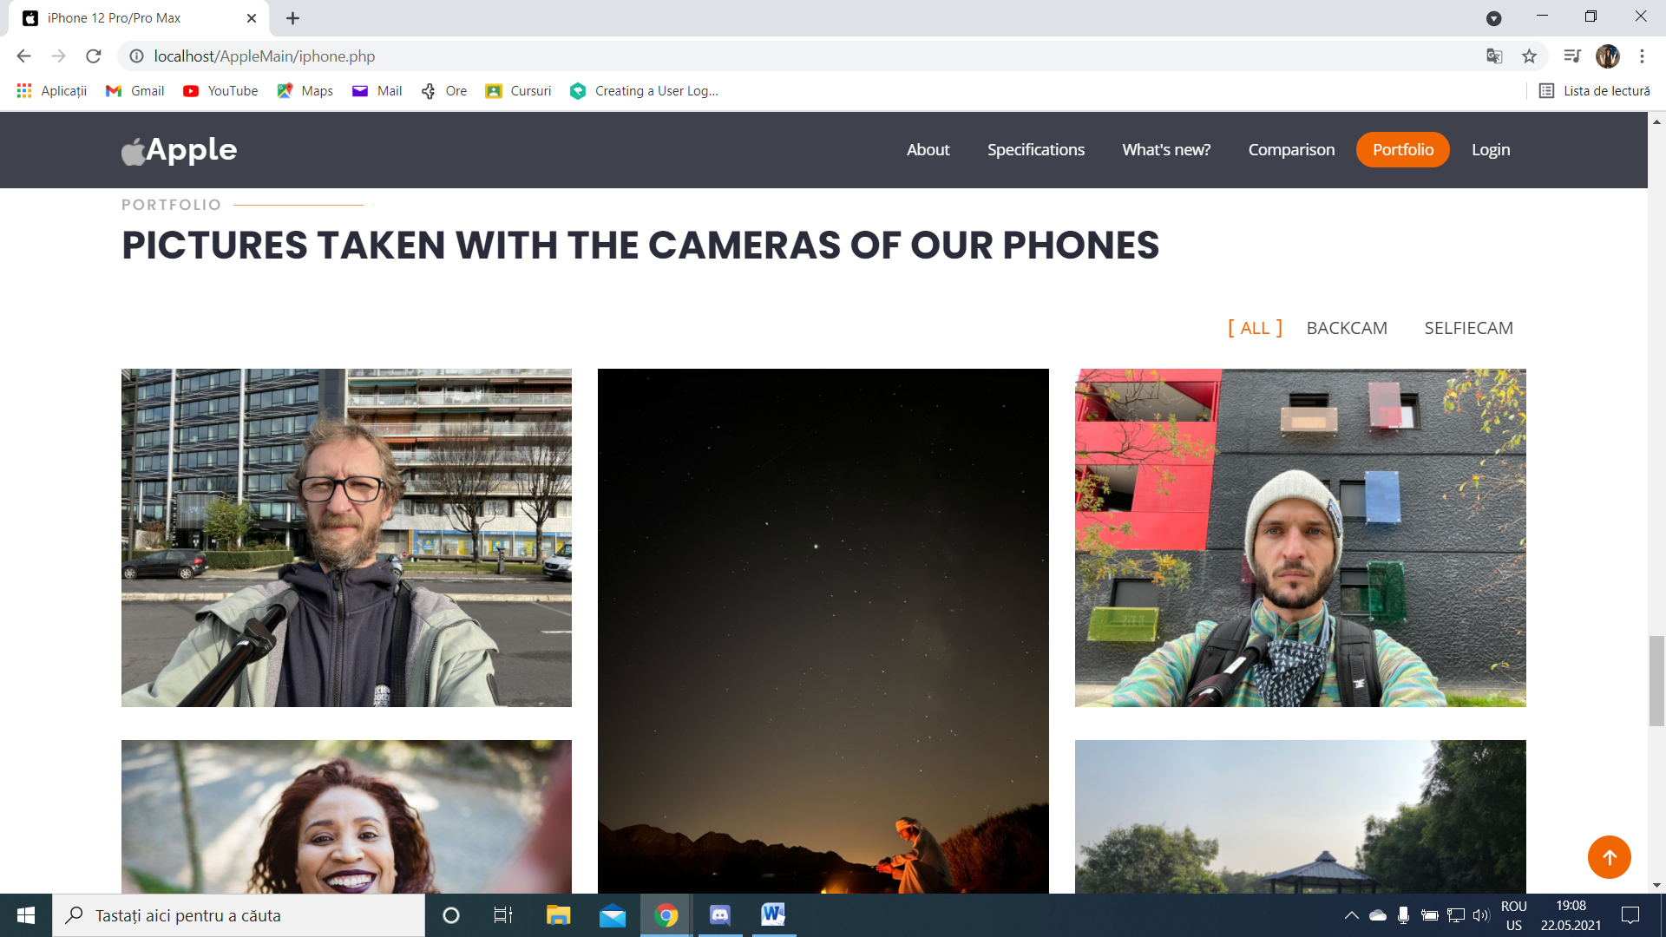

Pagina de „Login” arata cam asa:

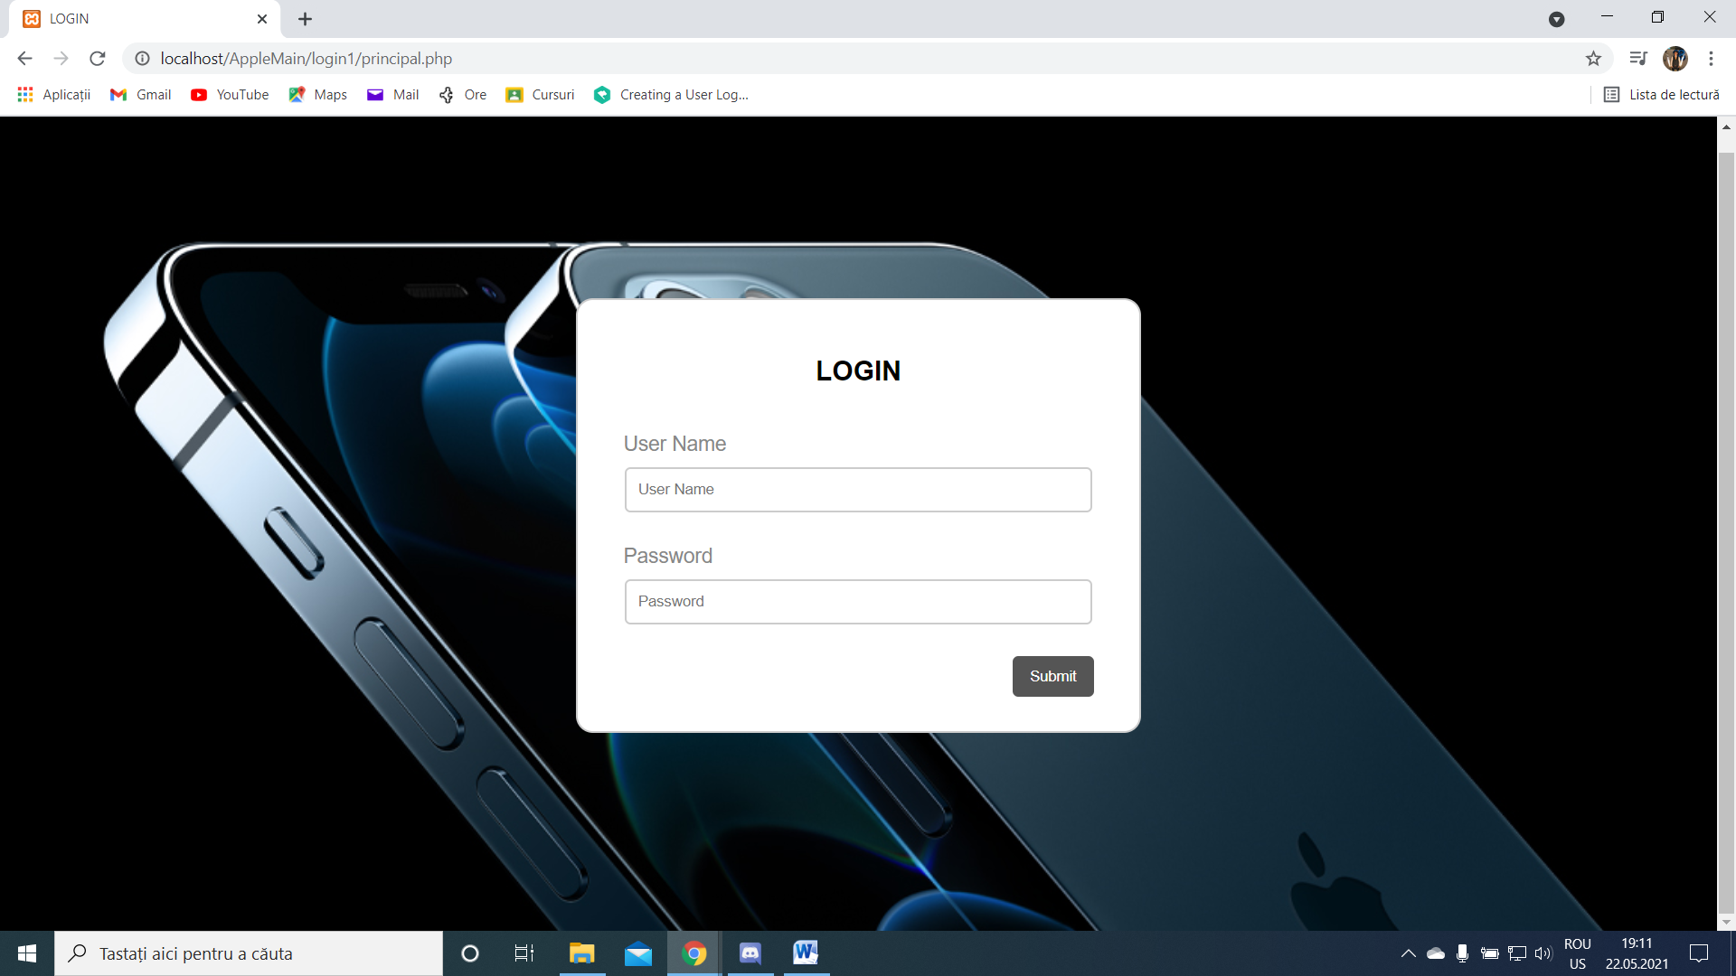

si ne putem conecta doar cu datele care sunt deja in baza de date a site-ului.

Suntem obligati ca sa ne conectam cu un nume de utilizator si o parola, daca vom adauga doar numele de utilizator vom primi aceasta eroare: 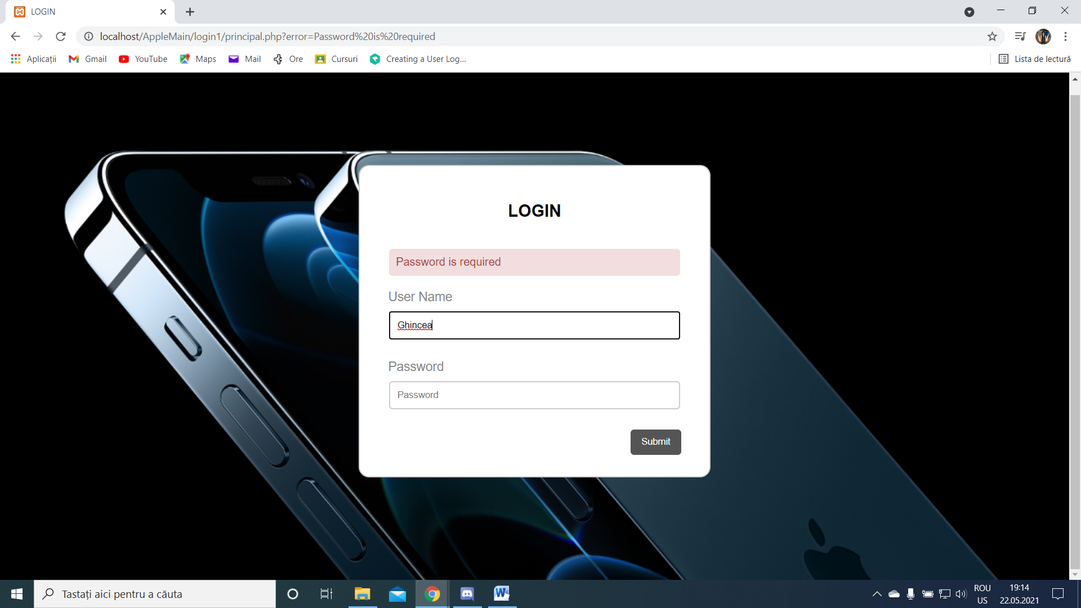

iar daca adaugam doar parola vom primi urmatoarea atentiune:

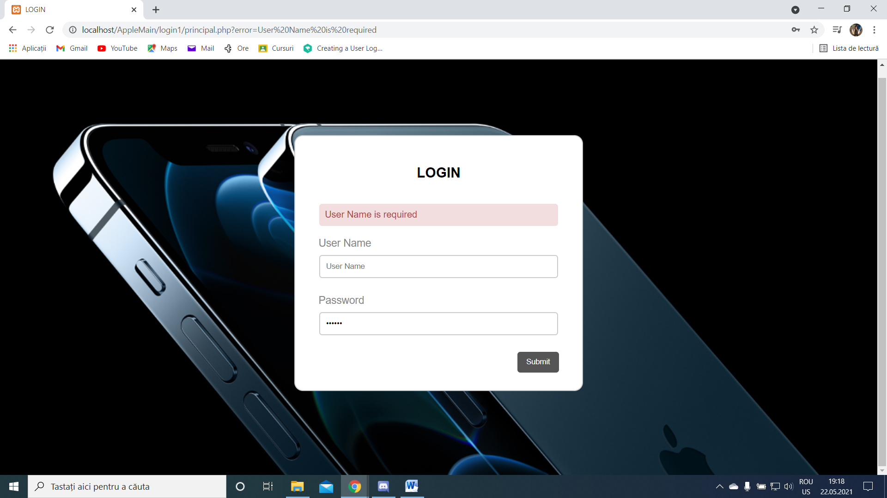

iar daca adaugam un nume de utilizator si parola care nu este recunoscuta in baza noastra de date vom primi:

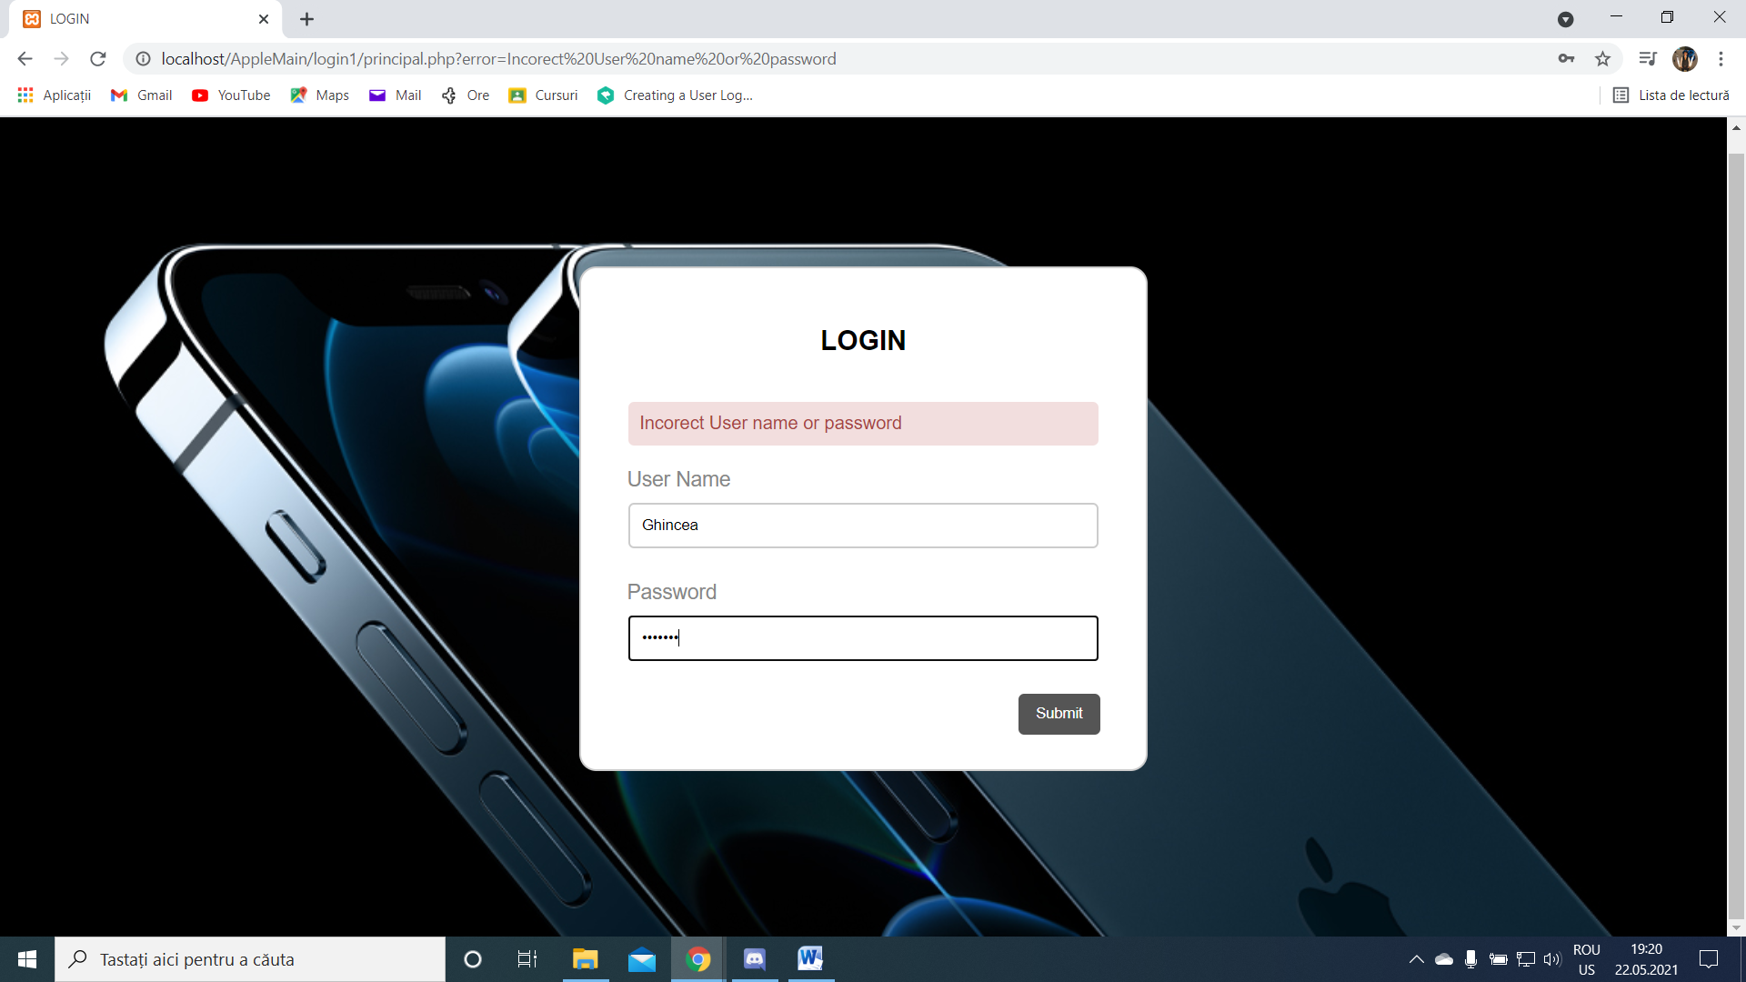

Daca intr-un final reusim sa ne conectam, vom primi un mesaj de bun venit impreuna cu un buton de „logout” care ne va redirectiona catre pagina principala.

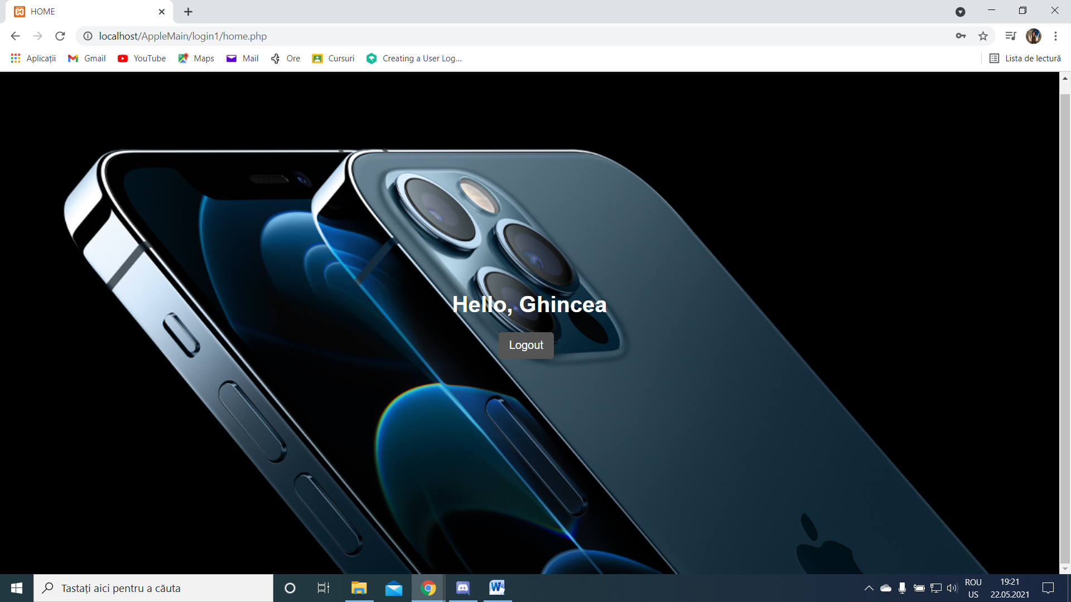

Pentru rularea acestui program avem nevoie de un browser(browser-ul folosit de mine fiind Google Chrome) si de XAMPP(link cu tutorial de folosire : <https://dev.to/aakriti_sharma/how-to-run-php-and-link-to-mysql-using-xampp-57lh> ).

Baza noastra de date se numeste test1 avand un tabel numit „users” unde sunt stocate informatiile despre numele de utilizator si parola pe care le putem edita,sterge sau adauga.

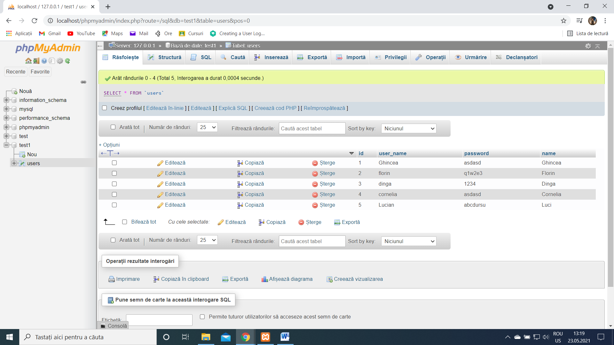

Bibliografie:

* <https://en.wikipedia.org/wiki/Apple_Inc>.
* <https://en.wikipedia.org/wiki/IPhone_12_Pro>
* <https://www.gsmarena.com/compare.php3?idPhone1=10237&idPhone2=10508>
* <https://www.apple.com/ro/iphone-12-pro/>
* <https://en.wikipedia.org/wiki/Apple_Watch>
* <https://en.wikipedia.org/wiki/MacBook>
* <https://en.wikipedia.org/wiki/AirPods>
* <https://en.wikipedia.org/wiki/IPad>
* <https://www.apple.com/ro/leadership/>